**[ V ] CSS 속성들**

|  |
| --- |
| 1. **CSS3 단위들: em, %, px** 2. **url() : 백그라운드 이미지** 3. **display : inline, block, inline-block, none** 4. **visibility** 5. **opacity** 6. **margin과 padding** 7. **boxing-sizing ; border를 box안으로** 8. **border** 9. **글자관련 속성; font-family, font-size, font-weight, font-style,**   **line-height, text-align, text-decoration**   1. **position** 2. **float** 3. **웹폰트** |

1. CSS3 단위 : CSS3에서 자주 사용되는 단위들에 대해서 살펴봅니다 (http://pxtoem.com/)

<!DOCTYPE html>

<html lang="en" xmlns="http://www.w3.org/1999/xhtml">

<head>

<meta charset="utf-8" />

<title></title>

<style>

#wrap{width:600px; margin: 0 auto; padding:20px;}

#wrap p:nth-child(2n+1){background-color : lightyellow;}

#wrap p:nth-child(1){font-size:1em;}

#wrap p:nth-child(2){font-size:16px;}

#wrap p:nth-child(3){font-size:100%;}

#wrap p:nth-child(4){font-size:200%;}

#wrap p:nth-child(5){font-size:3em;}

#wrap > p > span {display:block; color:deepskyblue; font-size:0.5em;}

</style>

</head>

<body>

<div id="wrap">

<p>

소설 &lt;HongGilDongJun>의 주인공으로 초능력을 부리는 인물이다. 승상 홍문과 몸종 춘섬 사이에서 태어난[1] 얼자이며 작가 허균이 동기로 삼은, 연산군 통치기에 활동한 도적인 홍길동과는 발음이 같지만 한자가 다르다. 이것은 저자인 허균이 두 사람을 분리하기 위한 장치인 듯 하다.

<span>2021년 6월</span>

</p>

<p>

소설 '홍길동전'의 주인공으로 초능력을 부리는 인물이다. 승상 홍문과 몸종 춘섬 사이에서 태어난[1] 얼자이며 작가 허균이 동기로 삼은, 연산군 통치기에 활동한 도적인 홍길동과는 발음이 같지만 한자가 다르다. 이것은 저자인 허균이 두 사람을 분리하기 위한 장치인 듯 하다.

<span>2021년 6월</span>

</p>

<p>

소설 '홍길동전'의 주인공으로 초능력을 부리는 인물이다. 승상 홍문과 몸종 춘섬 사이에서 태어난[1] 얼자이며 작가 허균이 동기로 삼은, 연산군 통치기에 활동한 도적인 홍길동과는 발음이 같지만 한자가 다르다. 이것은 저자인 허균이 두 사람을 분리하기 위한 장치인 듯 하다.

<span>2021년 6월</span>

</p>

<p>

소설 '홍길동전'의 주인공으로 초능력을 부리는 인물이다. 승상 홍문과 몸종 춘섬 사이에서 태어난[1] 얼자이며 작가 허균이 동기로 삼은, 연산군 통치기에 활동한 도적인 홍길동과는 발음이 같지만 한자가 다르다. 이것은 저자인 허균이 두 사람을 분리하기 위한 장치인 듯 하다.

<span>2021년 6월</span>

</p>

<p>

소설 '홍길동전'의 주인공으로 초능력을 부리는 인물이다. 승상 홍문과 몸종 춘섬 사이에서 태어난[1] 얼자이며 작가 허균이 동기로 삼은, 연산군 통치기에 활동한 도적인 홍길동과는 발음이 같지만 한자가 다르다. 이것은 저자인 허균이 두 사람을 분리하기 위한 장치인 듯 하다.

<span>2021년 6월</span>

</p>

</div>

</body>

</html>

1. url() : Background-img 속성의 속성값으로 많이 사용됩니다. 이 경우 배경이미지의 경로를 나타냅니다

<!DOCTYPE html>

<html lang="en" xmlns="http://www.w3.org/1999/xhtml">

<head>

<meta charset="utf-8" />

<title></title>

<style>

@font-face {

font-family: 'Sunflower-Bold';

src: url('Sunflower-Bold.ttf');

}

* { font-family: 'Sunflower-Bold'; }

#wrap {

width:600px; height:300px; margin:0 auto; border:1px solid #cccccc;

}

#content{width:80%; height:100%; margin:0 auto;

background-image:url('sulhyun.jpg'); /*원격지 그림도 가능*/

font-size:2em;

color:#0026ff;

font-weight:bold;

text-align:center;

background-repeat:no-repeat;

}

</style>

</head>

<body>

<div id="wrap">

<div id="content">설현이 대세</div>

</div>

</body>

</html>

1. display 속성 : 화면에 어떻게 보이는지를 설정하는 속성. 다양한 속성값이 있지만, 주로 몇가지만 많이 사용됩니다 display 속성의 다음 속성값은 매우 중요합니다
   1. block : div태그 p태그 li태그 - 높이의 속성이 있다.
   2. inline : span태그 - 높이의 속성이 없다.
   3. inline-block : block의 속성을 갖고 옆으로 붙여 나가는 것 - 높이의 속성이 있다.

<!DOCTYPE html>

<html lang="en" xmlns="http://www.w3.org/1999/xhtml">

<head>

<meta charset="utf-8" />

<title></title>

<style>

div{width:100px;height:100px;border:1px solid gray;font-weight:bold;text-align:center;}

div:nth-child(1){ background-color:blue; }

div:nth-child(2){ background-color:yellow; }

div:nth-child(3){display:inline; margin:10px;}

div:nth-child(4){display:inline; }

div:nth-child(5){display:none; }

div:nth-child(6){display:inline; }

div:nth-child(7){display:inline-block; }

</style>

</head>

<body>

<div>content1</div>

<div>content2</div>

<div>content3</div>

<div>content4</div>

<div>content5</div>

<div>content6</div>

<div>content7</div>

</body>

</html>

1. visibility 속성 : display 속성의 none속성값과 비교하여 이해합니다
2. visibility:hidden은 공간은 확보, 안보임
3. display:none은 공간도 사라짐

<html lang="en" xmlns="http://www.w3.org/1999/xhtml">

<head>

<meta charset="utf-8" />

<title></title>

<style>

#display_none div:nth-child(1) {

width:100px;

height:100px;

background-color:#ff0000;

color:#ffffff;

font-weight:bold;

text-align:center;

}

#display_none div:nth-child(2) {

width:100px;

height:100px;

background-color:#00ff00;

color:#ffffff;

font-weight:bold;

text-align:center;

display:none;

}

#display_none div:nth-child(3) {

width:100px;

height:100px;

background-color:#0000ff;

color:#ffffff;

font-weight:bold;

text-align:center;

}

#visibility_hidden div:nth-child(1) {

width:100px;

height:100px;

background-color:#ff0000;

color:#ffffff;

font-weight:bold;

text-align:center;

}

#visibility_hidden div:nth-child(2) {

width:100px;

height:100px;

background-color:#00ff00;

color:#ffffff;

font-weight:bold;

text-align:center;

visibility:hidden;

}

#visibility_hidden div:nth-child(3) {

width:100px;

height:100px;

background-color:#0000ff;

color:#ffffff;

font-weight:bold;

text-align:center;

}

</style>

</head>

<body>

<div id="display_none">

<div> content1 </div>

<div> content2 </div>

<div> content3 </div>

</div>

<div id="visibility_hidden">

<div> content1 </div>

<div> content2 </div>

<div> content3 </div>

</div>

</body>

</html>

1. opacity 속성 : 투명도를 조절하는 속성. 여러 곳에 유용하게 사용된다

<html lang="en" xmlns="http://www.w3.org/1999/xhtml">

<head>

<meta charset="utf-8" />

<title></title>

<style>

* { margin : 0; padding:0;}

ul li{

display:inline-block;

width:200px; height:100px;

text-align: center;

background-color : #dddddd;

}

ul li:nth-child(2){

opacity:0.5;

}

ul li:nth-child(3){

opacity:0.2;

}

</style>

</head>

<body>

<ul>

<li>우리 나라 만세</li>

<li>대한 민국 만세</li>

<li>KOREA FIGHTING</li>

</ul>

</body>

</html>

1. margin 및 padding 속성 : margin 및 padding 속성은 아주 중요한 속성으로 정확한 속성의 의미를 알아야 합니다.

<!DOCTYPE html>

<html lang="en" xmlns="http://www.w3.org/1999/xhtml">

<head>

<meta charset="utf-8" />

<title></title>

<style>

body {

margin: 0;

}div {

width: 200px;

height: 200px;

font-weight: bold;

}

#content1 {

background-color: red;

}

#content2 {

background-color: green;

margin: 10px 10px 10px 10px;

}

#content3 {

background-color: blue;

padding: 10px 10px 10px 10px;

}#content4 {

background-color: yellow;

margin: 10px 10px 10px 10px;

padding: 10px 10px 10px 10px;

}

</style>

</head>

<body>

<div id="content1"> 200*200 </div>

<div id="content2"> 200*200 <br /> margin </div>

<div id="content3"> 200*200 <br /> padding </div>

<div id="content4"> 200*200 <br /> margin <br /> padding</div>

</body>

</html>

* 다음 공지사항 화면을 만들어 보자

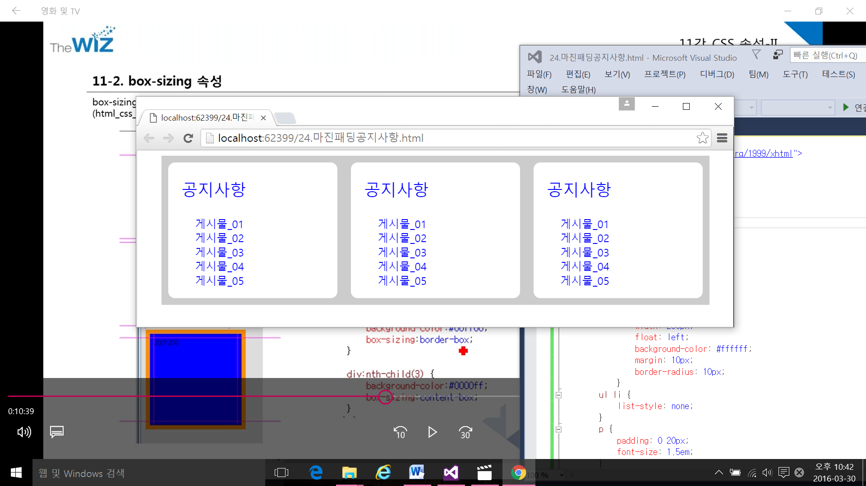

1. box-sizing 속성 : box-sizing속성을 이용하면 전체 사이즈의 크기를 변경 할 수 있습니다

<!DOCTYPE html>

<html lang="en" xmlns="http://www.w3.org/1999/xhtml">

<head>

<meta charset="utf-8" />

<title></title>

<style>

*{margin: 0; padding:0;}

div{

width:100px; height:100px;

border: 10px solid gray;

}

div:nth-child(1){

border:0;

background-color:red;

}

div:nth-child(2){

background-color: green;

box-sizing: border-box; /* 보더를 박스안으로*/

}

div:nth-child(3){

background-color: blue;

}

div:nth-child(4){

background-color: yellow;

box-sizing:content-box; /* 보더를 박스밖으로(디폴트)*/

}

</style>

</head>

<body>

<div>111</div>

<div>222</div>

<div>333</div>

<div>444</div>

</body>

</html>

1. border 속성 : border 속성을 변경할 수 있습니다

<!DOCTYPE html>

<html lang="en" xmlns="http://www.w3.org/1999/xhtml">

<head>

<meta charset="utf-8" />

<title></title>

<style>

*{margin: 0; padding:0;}

div{

width:100px; height:100px;

}

div:nth-child(1){

border-width:10px;

border-style: solid;

border-color: red;

}

div:nth-child(2){

border-width:10px;

border-bottom-style:dashed;

border-left-style:solid;

border-right-style:dotted;

border-top-style:double;

border-color: green;

border-left-color:black;

}

div:nth-child(3){

background-color:green;

border-top: 5px solid blue;

border-bottom:5px solid red;

border-left:10px solid yellow;

border-right:10px solid black;

}

div:nth-child(4){

border-bottom-left-radius: 50px;

background-color : yellow;

}

div:nth-child(5){

border: 10px solid pink;

border-radius: 10px 10px 20px 20px;

}

</style>

</head>

<body>

<div>111</div>

<div>222</div>

<div>333</div>

<div>444</div>

<div>555</div>

</body>

</html>

1. 글자 관련된 속성들 : font-family(글꼴), font-size(크기), font-style(이텔릭체), font-weight(진하게), line-height(행간격 조정용도나 세로축에 대한 정렬 용도), text-align(글자에 대한 정렬), text-decoration(간단한 글꼴 모양의 속성) – **사이트 구축 시 글자 관련 속성 익히기**

<!DOCTYPE html>

<html lang="en" xmlns="http://www.w3.org/1999/xhtml">

<head>

<meta charset="utf-8" />

<title></title>

<style>

div{width:500px; margin:20px auto;}

div:nth-child(1){font-family: '휴먼가는샘체';}

div:nth-child(2){font-family:휴먼가는팸체,휴먼옛체;}

/*사용자 컴에 해당 글꼴이 없으면 브라우저가 제공하는 기본 글꼴 선택.

그래서 윗처럼 2개이상 지정. 앞의 것이 없으면 그 다음. 다 없으면 기본 글꼴 */

div:nth-child(3){font-family:휴먼옛체;}

div:nth-child(4){font-family:휴먼고딕;}

div:nth-child(5){font-family:'Times New Roman', Times, serif;}

div:nth-child(6){font-family:'Lucida Sans', 'Lucida Sans Regular', 'Lucida Grande', 'Lucida Sans Unicode', Geneva, Verdana, sans-serif;}

div:nth-child(7){font-family:'Bernard MT';}

</style>

</head>

<body>

<div>조선 연산군(燕山君) 때 충청도 일대를 중심으로 활약한 도적떼의 우두머리이다. 허균(許筠)이 지은 ≪홍길동전(洪吉童傳)≫의 모델이 되었다 </div>

<div>조선 연산군(燕山君) 때 충청도 일대를 중심으로 활약한 도적떼의 우두머리이다. 허균(許筠)이 지은 ≪홍길동전(洪吉童傳)≫의 모델이 되었다 </div>

<div>조선 연산군(燕山君) 때 충청도 일대를 중심으로 활약한 도적떼의 우두머리이다. 허균(許筠)이 지은 ≪홍길동전(洪吉童傳)≫의 모델이 되었다 </div>

<div>조선 연산군(燕山君) 때 충청도 일대를 중심으로 활약한 도적떼의 우두머리이다. 허균(許筠)이 지은 ≪홍길동전(洪吉童傳)≫의 모델이 되었다 </div>

<div>Lorem Ipsum is simply dummy text of the printing and typesetting industry. </div>

<div>Lorem Ipsum is simply dummy text of the printing and typesetting industry. </div>

<div>Lorem Ipsum is simply dummy text of the printing and typesetting industry. </div>

</body>

</html>

<!DOCTYPE html>

<html lang="en" xmlns="http://www.w3.org/1999/xhtml">

<head>

<meta charset="utf-8" />

<title></title>

<style>

div{width:500px; margin:0px auto; padding:10px;}

div:nth-child(1){font-size:1.5em; font-style:italic;}

div:nth-child(2){font-weight:100;}

div:nth-child(3){font-weight:600;}

div:nth-child(4){font-weight:bold;}

div:nth-child(5){text-decoration:underline;}

div:nth-child(6){line-height:22px;}

div:nth-child(7){line-height:80px;} /* 행간격 조정*/

</style>

</head>

<body>

<div>조선 연산군(燕山君) 때 충청도 일대를 중심으로 활약한 도적떼의 우두머리이다. 허균(許筠)이 지은 홍길동전(洪吉童傳)의 모델이 되었다 </div>

<div>조선 연산군(燕山君) 때 충청도 일대를 중심으로 활약한 도적떼의 우두머리이다. 허균(許筠)이 지은 홍길동전(洪吉童傳)의 모델이 되었다 </div>

<div>조선 연산군(燕山君) 때 충청도 일대를 중심으로 활약한 도적떼의 우두머리이다. 허균(許筠)이 지은 홍길동전(洪吉童傳)의 모델이 되었다 </div>

<div>조선 연산군(燕山君) 때 충청도 일대를 중심으로 활약한 도적떼의 우두머리이다. 허균(許筠)이 지은 홍길동전(洪吉童傳)의 모델이 되었다 </div>

<div>조선 연산군(燕山君) 때 충청도 일대를 중심으로 활약한 도적떼의 우두머리이다. 허균(許筠)이 지은 홍길동전(洪吉童傳)의 모델이 되었다 </div>

<div>조선 연산군(燕山君) 때 충청도 일대를 중심으로 활약한 도적떼의 우두머리이다. 허균(許筠)이 지은 홍길동전(洪吉童傳)의 모델이 되었다 </div>

<div>조선 연산군(燕山君) 때 충청도 일대를 중심으로 활약한 도적떼의 우두머리이다. 허균(許筠)이 지은 홍길동전(洪吉童傳)의 모델이 되었다 </div>

</body>

</html>

※ 가운데 정렬 용도 예제

<!DOCTYPE html>

<html lang="en" xmlns="http://www.w3.org/1999/xhtml">

<head>

<meta charset="utf-8" />

<title></title>

<style>

div{

width:300px;height:300px; background-color:red;

color:white;

font-size:4em;

font-weight:bold;

text-align:center;

line-height:300px; /*가운데 정렬 용도 - 수직가운데정렬은 없다 */

border-radius:150px;

}

</style>

</head>

<body>

<div>BUTTON</div>

</body>

</html>

* 다음과 같은 페이지를 작성하시오.

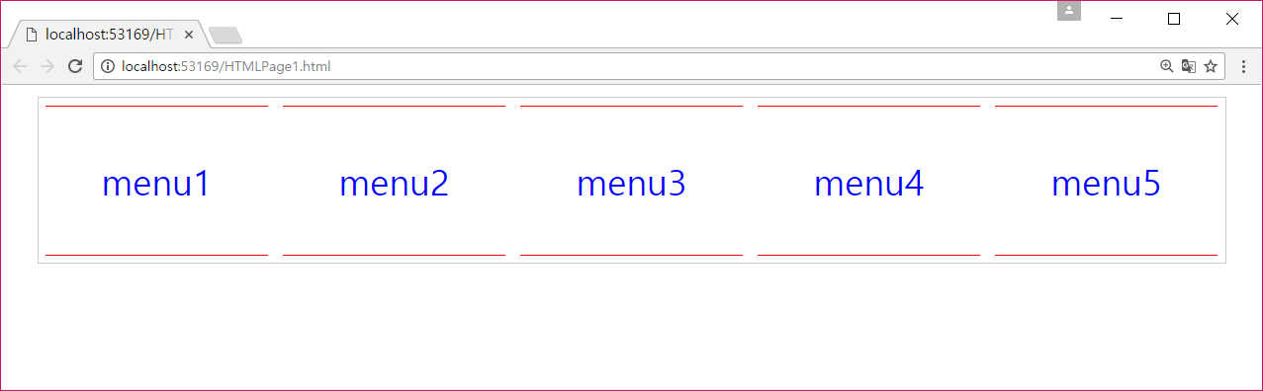

1. position 속성 : ①absolute 속성값 ②fixed 속성값 ③static 속성값 ④relative 속성값 ⑤relative와 absolute의 혼합 사용
2. 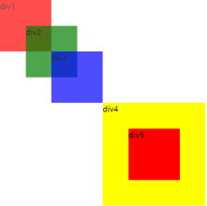

<!DOCTYPE html>

<html lang="en" xmlns="http://www.w3.org/1999/xhtml">

<head>

<meta charset="utf-8" />

<title></title>

<style>

*{margin:0; padding:0;}

div{width:100px; height:100px; opacity:0.7;}

#div1{

background-color:red;

position:absolute;

top:0; left:0;

}

#div2{

background-color:green;

position:absolute;

top:50px; left:50px;

}

#div3{

background-color:blue;

position:absolute;

top:100px; left:100px;

}

#div4{

width:200px; height:200px;

background-color:yellow;

opacity:1;

position:absolute;

top:200px; left:200px;

}

#div4 .div5{

background-color:red;

opacity:1;

position:absolute; /* 절대적인 기준점 : 나를 감싸는 상단이 기준*/

top:50px; left:50px;

}

</style>

</head>

<body>

<div id="div1">div1</div>

<div id="div2">div2</div>

<div id="div3">div3</div>

<div id="div4">div4

<div class="div5">div5</div>

</div>

</body>

</html>

1. position 속성 중 fixed 속성값 : 스크롤을 해도 화면상에서 움직이지 않고 fixed된다

<!DOCTYPE html>

<html lang="en" xmlns="http://www.w3.org/1999/xhtml">

<head>

<meta charset="utf-8" />

<title></title>

<style>

*{margin:0; padding:0;}

div{width:100px; height:100px; opacity:0.7;}

#div1{

background-color:red;

position: fixed;

top:0; left:0;

}

#div2{

background-color:green;

position: absolute;

top:50px; left:50px;

}

#div3{

background-color:blue;

position:absolute;

top:100px; left:100px;

}

#div4{

width:200px; height:200px;

background-color:yellow;

opacity:1;

position:absolute; /* fixed와의 차이점 */

top:200px; left:200px;

}

#div4 .div5{

background-color:red;

opacity:1;

position:absolute;

top:50px; left:50px;

}

</style>

</head>

<body>

<div id="div1">div1</div>

<div id="div2">div2</div>

<div id="div3">div3</div>

<div id="div4">div4

<div class="div5">div5</div>

</div>

</body>

</html>

1. position 속성 중 static 속성값 : 블록형태로 쌓아간다. position값을 주지 않으면 디폴트로 static. static시 Top과 left가 의미가 없음

<!DOCTYPE html>

<html lang="en" xmlns="http://www.w3.org/1999/xhtml">

<head>

<meta charset="utf-8" />

<title></title>

<style>

div{ width: 100px; height:100px;}

div:nth-child(1){

background-color:red;

position:static;/* 블록형태로 쌓아간다. top과 left가 의미가 없다 */

top:0; left:0;

}

div:nth-child(2){

background-color:green;

position:static;

top:50px; left:50px;

}

</style>

</head>

<body>

<div></div><div></div>

</body>

</html>

1. position 속성 중 relative 속성값

<!DOCTYPE html>

<html lang="en" xmlns="http://www.w3.org/1999/xhtml">

<head>

<meta charset="utf-8" />

<title></title>

<style>

#red{width:100px; height:100px; background-color:red;}

#yellow{

width:300px; height:300px; background-color:yellow;

position:relative; top:100px; left:100px;/*상대적좌표*/

}

#green{

width:100px; height:100px; background-color:green;

position:relative; top:0; left:100px; /*상대적좌표*/

}

#blue{

width:100px; height:100px; background-color:blue;

position:relative; top:50px; left:100px; /*상대적좌표*/

}

</style>

</head>

<body>

<div id="red">red</div>

<div id="yellow">yellow

<div id="green">green</div>

<div id="blue">blue</div>

</div>

</body>

</html>

1. relative와 absolute 혼합

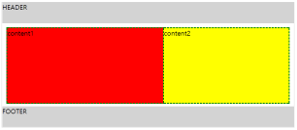

<!DOCTYPE html>

<html lang="en" xmlns="http://www.w3.org/1999/xhtml">

<head>

<meta charset="utf-8" />

<title></title>

<style>

#contain{width:700px; margin:0 auto; border:1px solid lightgray;}

#header{height:50px; background-color:lightgray;}

#wrap {

height:200px;

position:relative; /* 안쪽에 absolute가 들어가 있으면 밖에는 relative */

}

#wrap #content1{

width:400px; height:180px;

background-color:red;

border:2px dashed green;

position:absolute;

top:10px; left:10px;

z-index:20; /* z-index가 큰 값이 위로 표현*/

}

#wrap #content2{

width:300px; height:170px;

background-color:yellow;

border:2px dashed green;

position:absolute;

top:20px; right:10px;

z-index:30;

}

#footer{height:50px; background-color:lightgray;}

</style>

</head>

<body>

<div id="contain">

<div id="header">HEADER</div>

<div id="wrap">

<div id="content1">content1</div>

<div id="content2">content2</div>

</div>

<div id="footer">FOOTER</div>

</div>

</body>

</html>

1. float 속성 : position 속성과 함께 요소의 위치를 설정하기 위한 속성

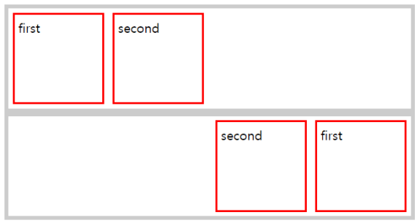

<!DOCTYPE html>

<html lang="en" xmlns="http://www.w3.org/1999/xhtml">

<head>

<meta charset="utf-8" />

<title></title>

<style>

#row1, #row2{

width:500px; margin:0 auto;

border: 5px solid lightgray;

overflow: hidden;

}

#row1 #first, #row1 #second {

width:100px; height:100px;

float: left;

margin: 5px; padding: 5px;

border: 1px solid red;

}

#row2 #first, #row2 #second {

width:100px; height:100px;

float: right;

margin: 5px; padding: 5px;

border: 1px solid blue;

}

</style>

</head>

<body>

<div id="row1">

<div id="first">first</div>

<div id="second">second</div>

</div>

<div id="row2">

<div id="first">first</div>

<div id="second">second</div>

</div>

</body>

</html>

※ 설현 사진과 같이 있는 div들

<!DOCTYPE html>

<html lang="en" xmlns="http://www.w3.org/1999/xhtml">

<head>

<meta charset="utf-8" />

<title></title>

<style>

#wrap{

width:600px; margin:0 auto; border:1px solid lightgray; padding:10px;

overflow:hidden;

}

img{float:left; margin-right:10px;}

/* p{clear:both;}가 없으면 float:left속성은 그대로 계속 영향을 미치기도 한다 */

</style>

</head>

<body>

<div id="wrap">

<img src="sulhyun.jpg" />

<p>It is a long established fact that a reader will be distracted by the readable content of a page when looking at its layout. The point of using Lorem Ipsum is that it has a more-or-less normal distribution of letters, as opposed to using 'Content here, content here', making it look like readable English. Many desktop publishing packages and web page editors now use Lorem Ipsum as their default model text, and a search for 'lorem ipsum' will uncover many web sites still in their infancy. Various versions have evolved over the years, sometimes by accident, sometimes on purpose (injected humour and the like).</p>

</div>

</body>

</html>

<!DOCTYPE html>

<html lang="en" xmlns="http://www.w3.org/1999/xhtml">

<head>

<meta charset="utf-8" />

<title></title>

<style>

#wrap{

width:600px; height:300px;

margin:0 auto; border:1px solid lightgray; padding:10px;

position:relative;

}

img{height:300px; position:absolute; top:10px; left:10px;z-index:-99999;}

p{height:300px; position:absolute; top:10px; left:10px;}

p::first-line{color:blue;font-weight:bold;}

p::first-letter{font-size:3em;}

p::selection{background-color:purple;color:yellow;}

</style>

</head>

<body>

<div id="wrap">

<img src="sulhyun.jpg" />

<p>It is a long established fact that a reader will be distracted by the readable content of a page when looking at its layout. The point of using Lorem Ipsum is that it has a more-or-less normal distribution of letters, as opposed to using 'Content here, content here', making it look like readable English. Many desktop publishing packages and web page editors now use Lorem Ipsum as their default model text, and a search for 'lorem ipsum' will uncover many web sites still in their infancy. Various versions have evolved over the years, sometimes by accident, sometimes on purpose (injected humour and the like).</p>

</div>

</body>

</html>

1. 웹 폰트 : 인터넷만 연결되어 있다면, 다양한 폰트를 웹사이트 방문자에게 제공할 수 있도록 고안된 폰트가 웹폰트 입니다. 웹사이트를 방문하는 순간, 웹 폰트를 다운받아 웹사이트를 구성 합니다.

(ex) [http://fonts.google.com](http://www.google.com/fonts)

<!DOCTYPE html>

<html lang="en" xmlns="http://www.w3.org/1999/xhtml">

<head>

<meta charset="utf-8" />

<title></title>

<link href='https://fonts.googleapis.com/css?family=Montserrat' rel='stylesheet' type='text/css'>

<link href='https://fonts.googleapis.com/css?family=Candal' rel='stylesheet' type='text/css'>

<link href='https://fonts.googleapis.com/css?family=Indie+Flower' rel='stylesheet' type='text/css'>

<style>

*{ margin:0; padding:0;}

a {text-decoration:none;}

li {list-style:none;}

header { width:800px; margin:0 auto; border:1px solid #cccccc; }

header #gnb ul {overflow: hidden;}

header #gnb ul li {float: left; border:1px dashed #cccccc;font-family: 'Montserrat', sans-serif;}

header #gnb ul li a {display:block; padding : 10px 20px; }

header #lnb {margin-top:30px;}

header #lnb ul {overflow: hidden;}

header #lnb ul li {float: right; border:1px dashed #cccccc;font-family: 'Montserrat', sans-serif;}

header #lnb ul li a {display:block; padding: 10px 20px; }

#content{ width:800px; margin:0 auto; border:1px solid #cccccc; overflow:hidden;

font-family: 'Candal', sans-serif;

}

#content #section {

font-weight:bold;

font-size : 1.2em;

width:600px;height:400px;

padding:10px;

float:left;

border:1px solid #eeeeee;

}

#content #aside {

font-weight:bold;

font-size : 1.2em;

width:156px;height:400px;

padding:10px;

float:left;

border:1px solid #eeeeee;

}

footer { width:800px; margin:0 auto; border:1px solid #cccccc;

height:100px; line-height:100px;

text-align: center;

font-family: 'Indie Flower', cursive;

}

</style>

</head>

<body>

<header>

<div id="gnb">

<ul>

<li><a href="#none">gnb01</a></li>

<li><a href="#none">gnb02</a></li>

<li><a href="#none">gnb03</a></li>

<li><a href="#none">gnb04</a></li>

<li><a href="#none">gnb05</a></li>

</ul>

</div>

<div id="lnb">

<ul>

<li><a href="#none">lnb01</a></li>

<li><a href="#none">lnb02</a></li>

<li><a href="#none">lnb03</a></li>

<li><a href="#none">lnb04</a></li>

<li><a href="#none">lnb05</a></li>

</ul>

</div>

</header>

<div id="content">

<div id="section"> ABCDE FGHIJKLMNO PQRSTUVWXYZ abc defghijklmnopqr stuvw xyz 01234 5679. ABCDEFGHIJ KLMNOPQRSTU VWXYZ abcdef ghijklmno pqrstuvwxyz 012345679. </div>

<div id="aside"> ABCDE FGHIJKLM NOPQR STUVW XYZ abcde fgh ijklmnopq rstu vwxyz 0123 45679. </div>

</div>

<footer>

<div id="office">

office information

</div>

</footer>

</body>

</html>

1. 로컬폰트 (무료다운: 구글이나 http://software.naver.com/software/fontList.nhn?categoryId=I0000000)

@font-face {

font-family : 'nm';

src: url('font/폰트화일명');

}

평가) 다음과 같은 요구사항이 반영된 전반적인 웹 사이트의 메인 화면을 설계하고 구현하시오.

[화면 설계 요구사항]

(1) 회사 정보를 포함한 해더를 구성한다.

(2) 전반적인 웹프로그래밍에서 네비게이션 역할을 하는 메뉴를 화면 구성에 포함한다.

(3) 웹 페이지의 주 컨텐츠를 중앙에 설계한다.

(4) 웹 페이지에 사이드 배너를 포함시킨다.

(5) 회사 주소 및 copyright 정보가 포함될 footer를 구성한다.

(6) 고객의 편의성과 친근성을 느낄 수 있는 배경화면이나 화면 구성을 고려한다.

[제출파일]

설계된 화면 캡처. 설계가 구현된 html파일